ESCOLA SEGIMON COMAS
ÀREA: DATA:
NOM: CODI: T. 4

UNITAT 3 6è

 | DATA | CONTROL | AVALUACIÓ
LLIBRE
Pàg. 44, ex 1 i 2
Pàg. 45, ex. 3, 4 i 5
Pàg. 46, ex. 1, 2, 3 i 4
Pàg. 47, ex. 1 i 3
Pàg. 48, ex. 1 i 2
Pàg. 49, ex. 1
PROBLEMES
Pàg. 51, ex. 1, 2(digues també les hores), 4, 5, 7, 9, 10, 12, 14 (expressa el resultat també en hores)
LES MATEMÀTIQUES DE CADA DIA
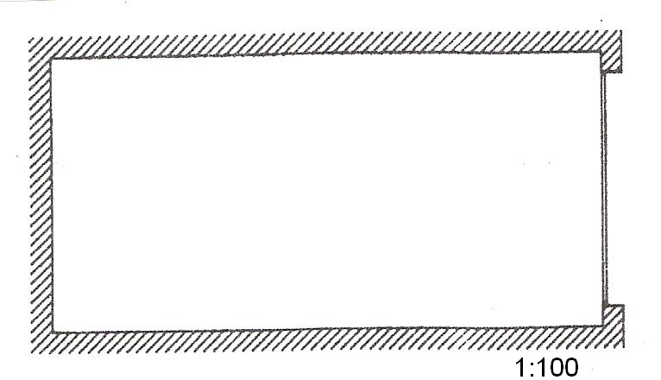

Fixa’t que a abaix a la dreta diu 1:100. Això vol dir que 1 cm del dibuix correspon a 100 cm de la realitat.

- Quants cm de llargada té el garatge del nostre plànol?

De llargada t’ha sortit 8 cm, això vol dir que a la realitat són 800 cm (has multiplicat per 100), per tant 8 m.

- Quants dm de llargada mesura el garatge?

- Mesura l’amplada del garatge.
- Quants cm d’amplada té el nostre plànol?
- A quants metres de la realitat equival?
- Quants dm?

- Volem posar-hi sòcol amb peces de 1 m de llargada.
- A quina longitud del teu dibuix equival 1 m?
- Compta quantes peces hi caben de llargada.
- Quantes d’amplada?
- Quantes en total? ( Recorda que a la porta no hi ha sòcol).
- Com es calcula el perímetre d’un rectangle?
- Volem enrajolar-lo amb rajoles quadrades d’1 m de costat. Quadricula el teu dibuix. Compta quantes rajoles necessitaries. Per tant vol dir que la superfície d’aquest garatge és de ........ m².

- I si féssim servir rajoles de ½ m de costat cadascuna?
- Quantes te n’hi cabrien de llargada i quantes d’amplada?
- Quantes en necessitaries per enrajolar el garatge?
- Quina operació aritmètica has fet? Expressa-la.

- Retalla dos rectangles que simbolitzin dos cotxes de 4 m per 1,7 m i 3,4 m per 1,5 m respectivament, utilitzant l’escala 1:100. Prova de posar els cotxes a dins del garatge:
- L’un al costat de l’altre.
- L’un al darrera de l’altre.
- Quina solució et sembla millor? Per què?

